IO-BOUND

Замерьте время синхронной проверки ссылок.

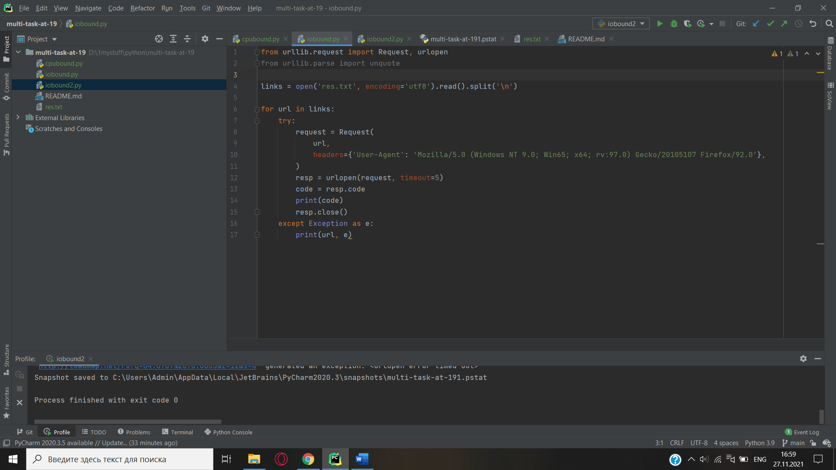

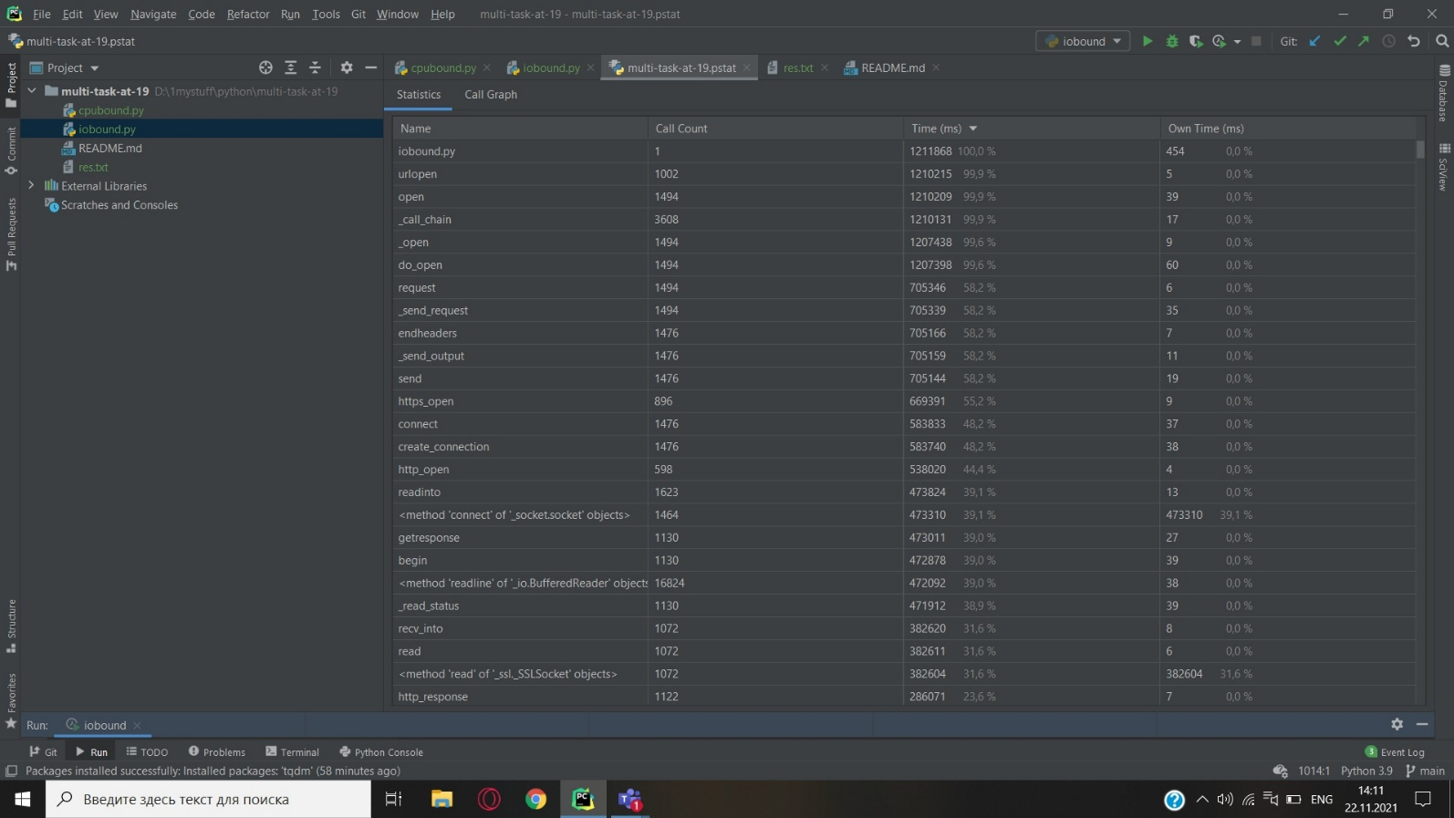

* Изменяйте количество воркеров: 5, 10, 100.

5 воркеров

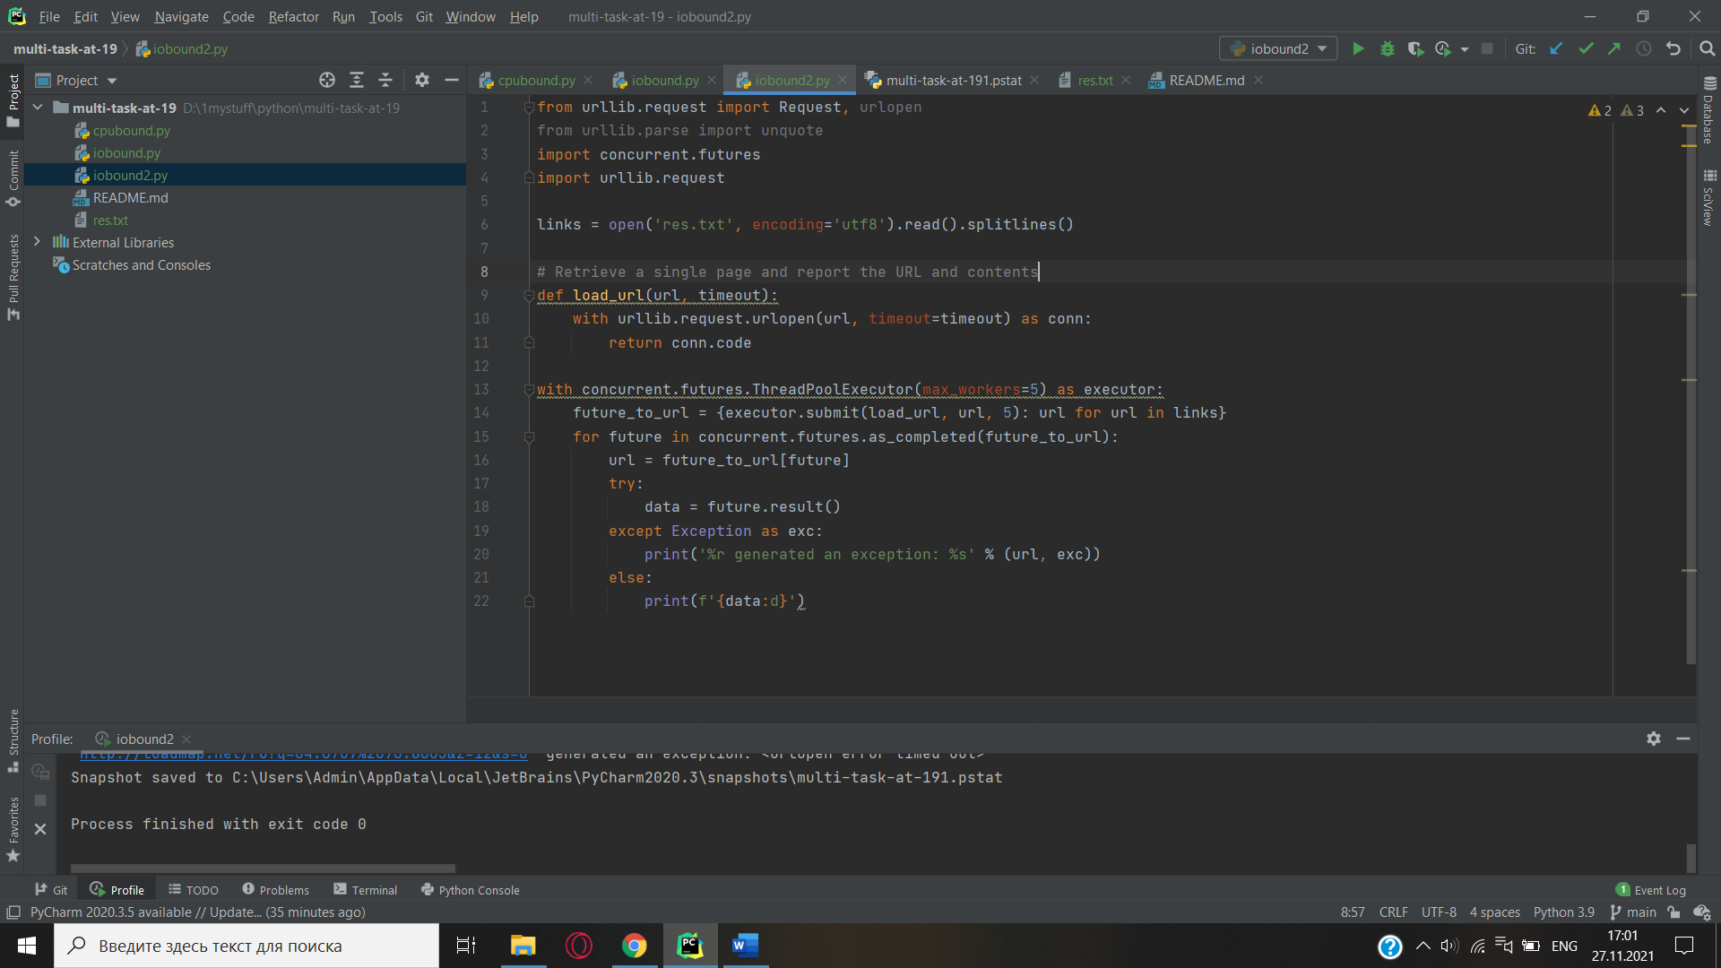

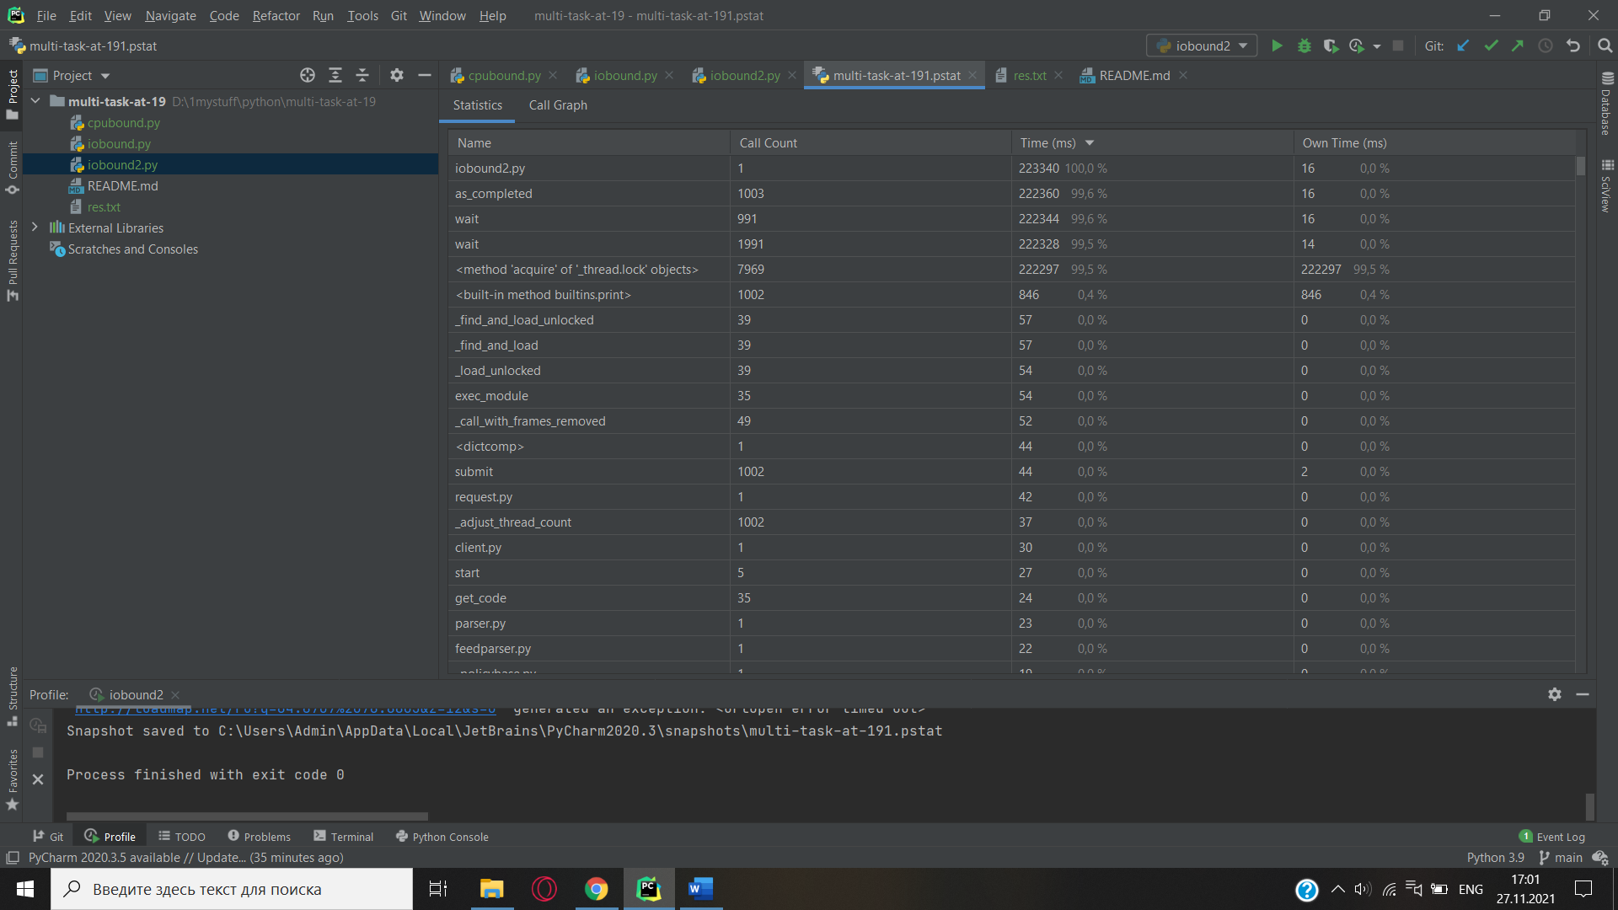

10 воркеров

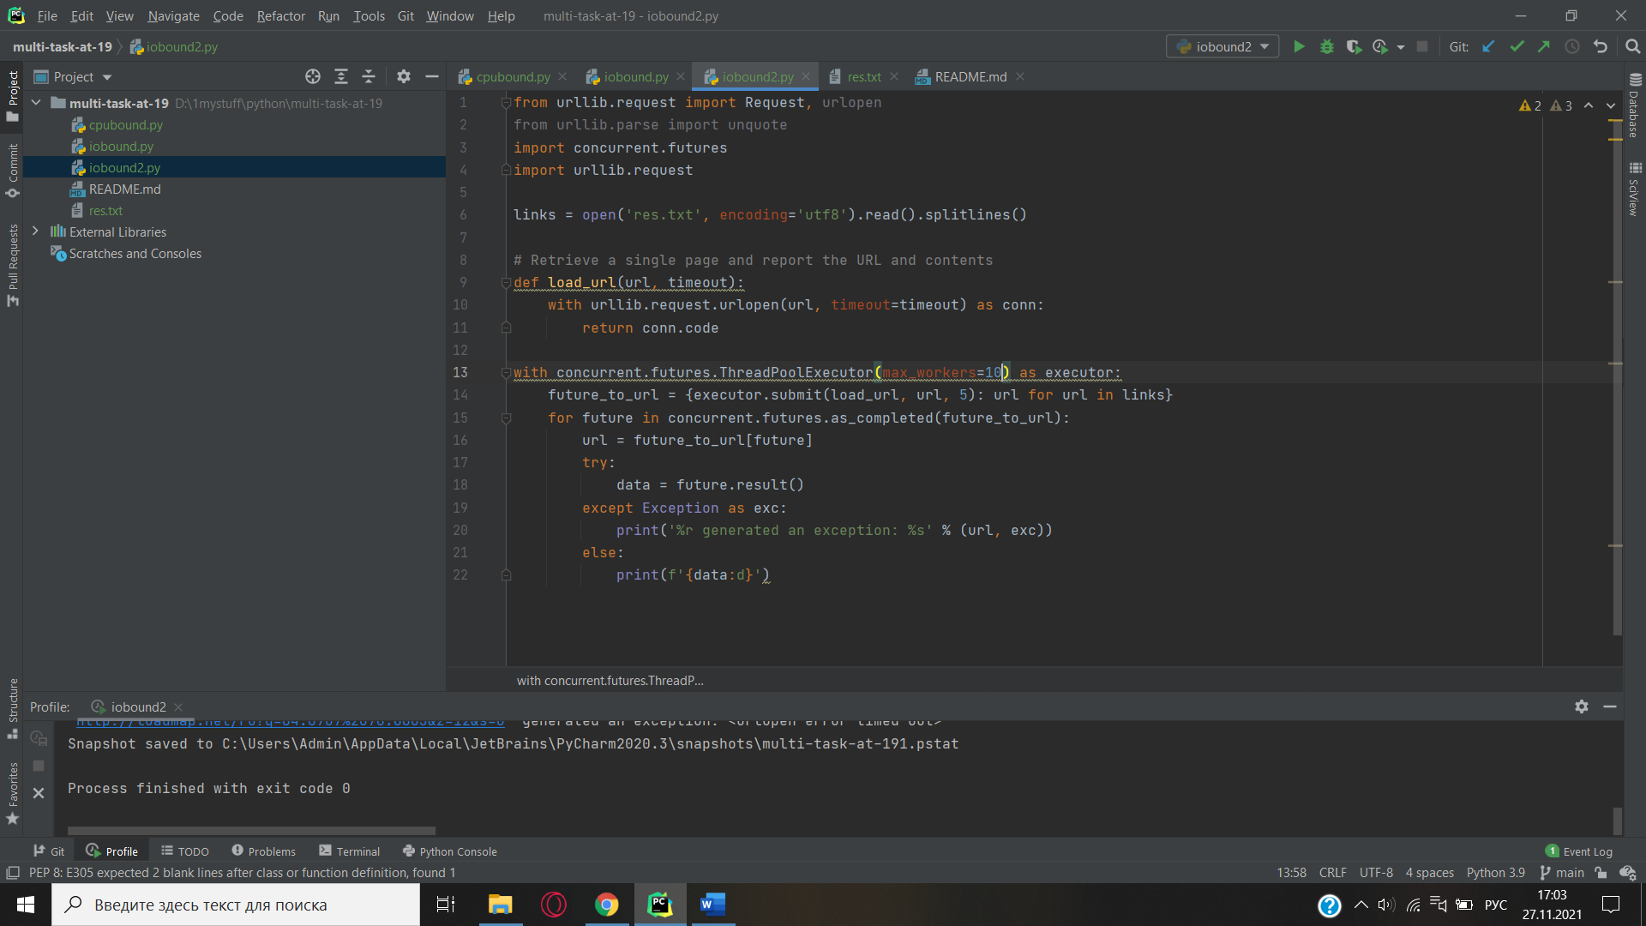

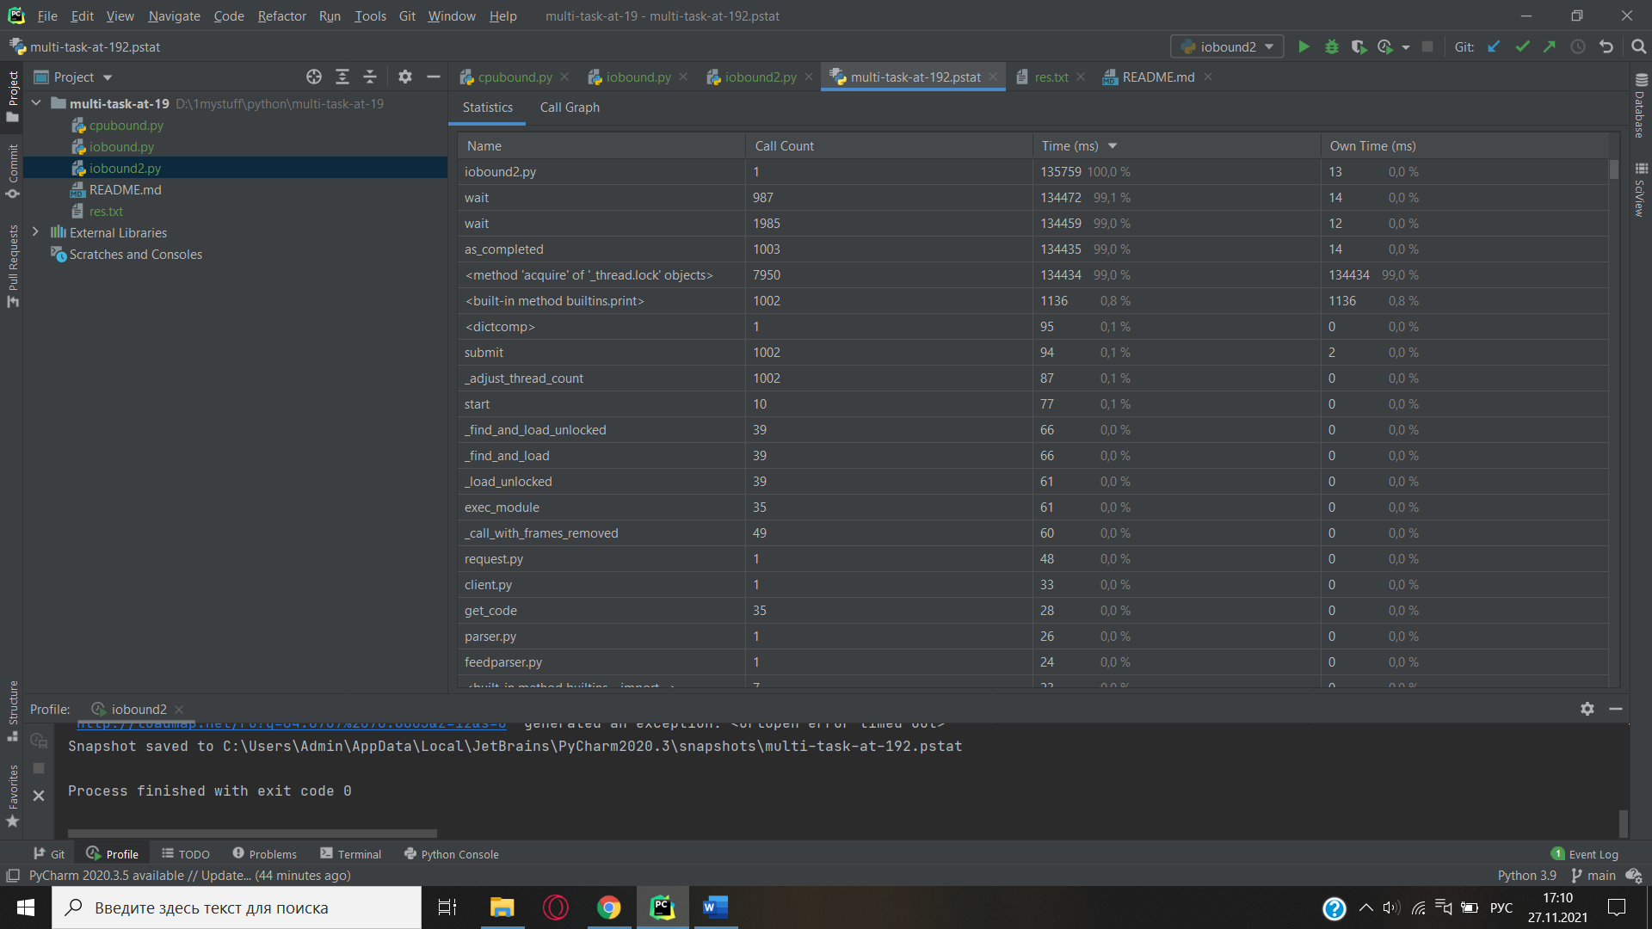

100 воркеров

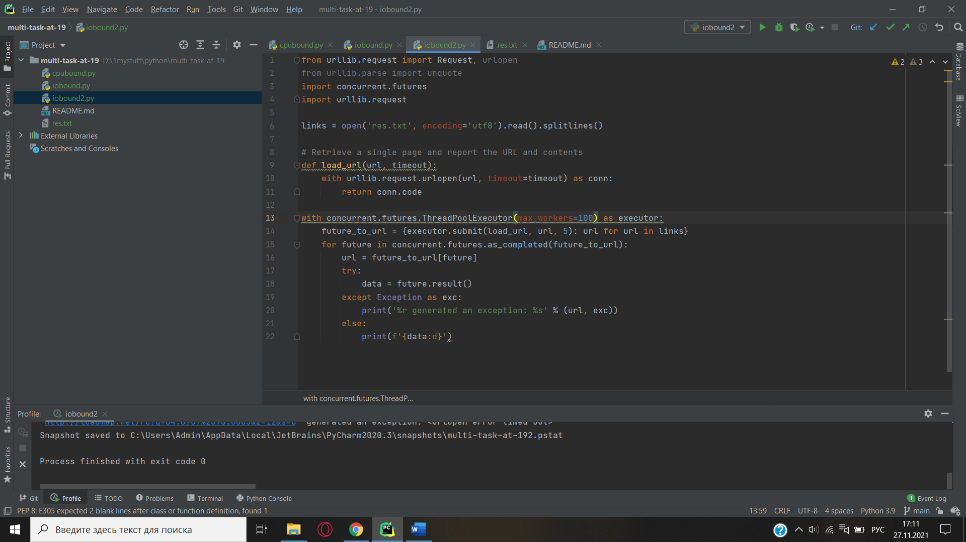

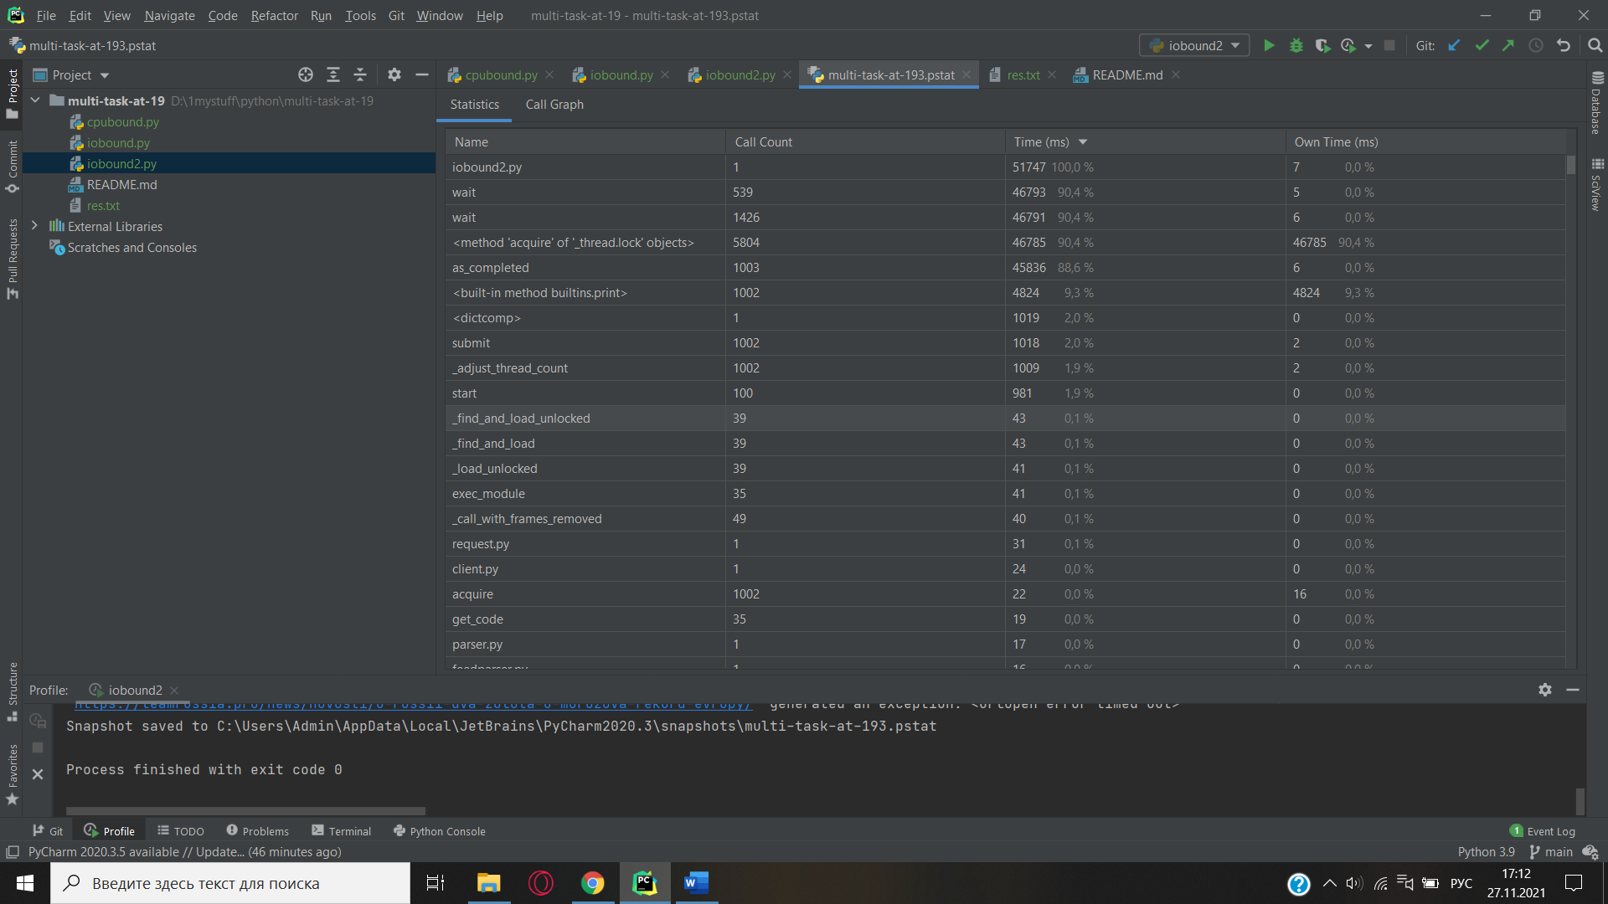

Итог: чем больше воркеров, тем быстрее выполняется программа, и, естественно, после преобразования кода с помощью ThreadPoolExecutor также работает быстрее.

CPU-BOUND

2 воркера

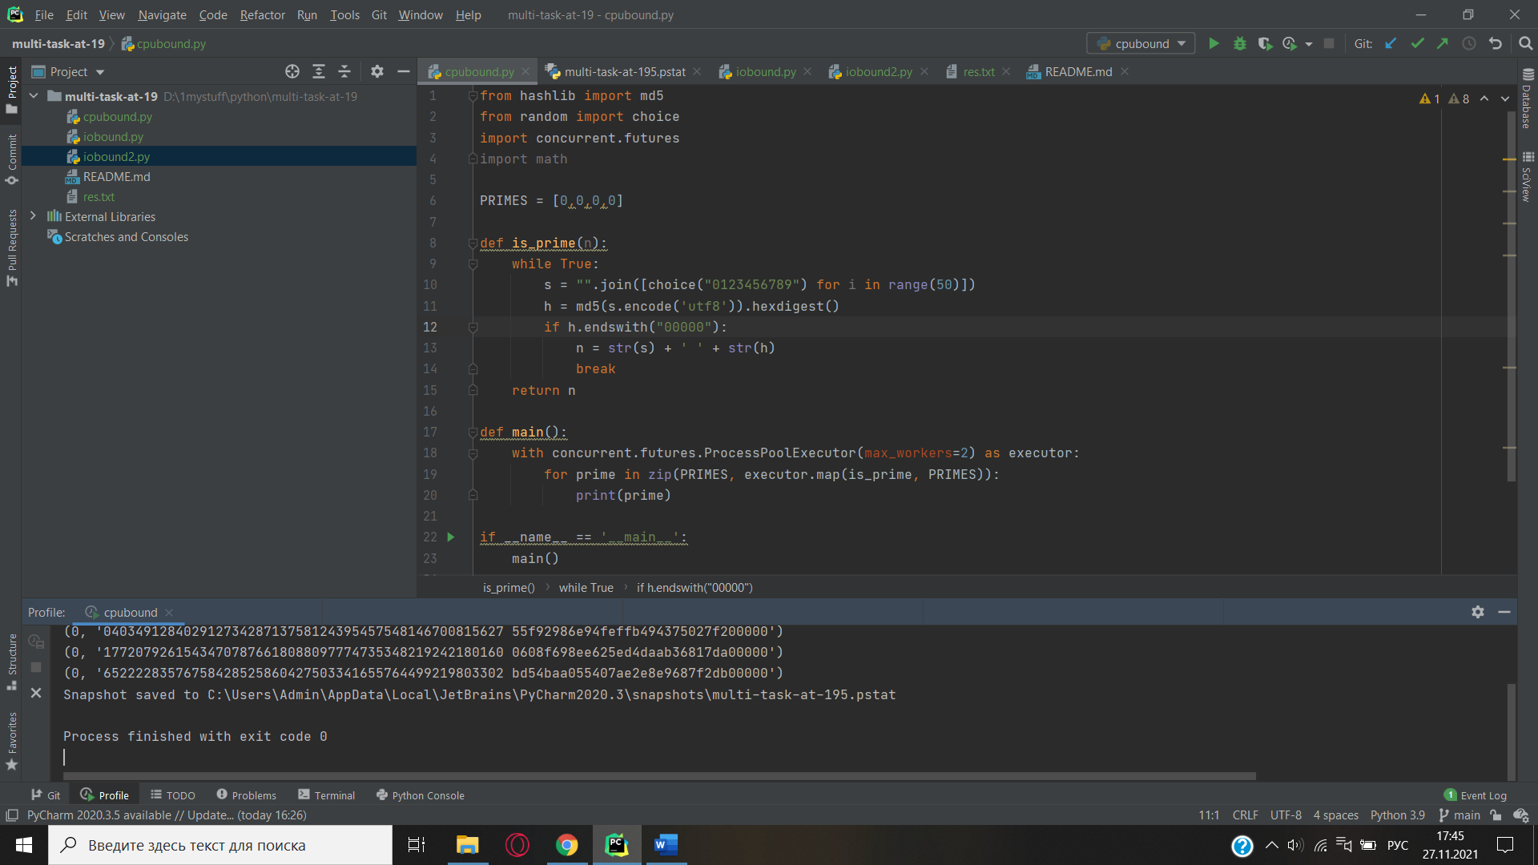

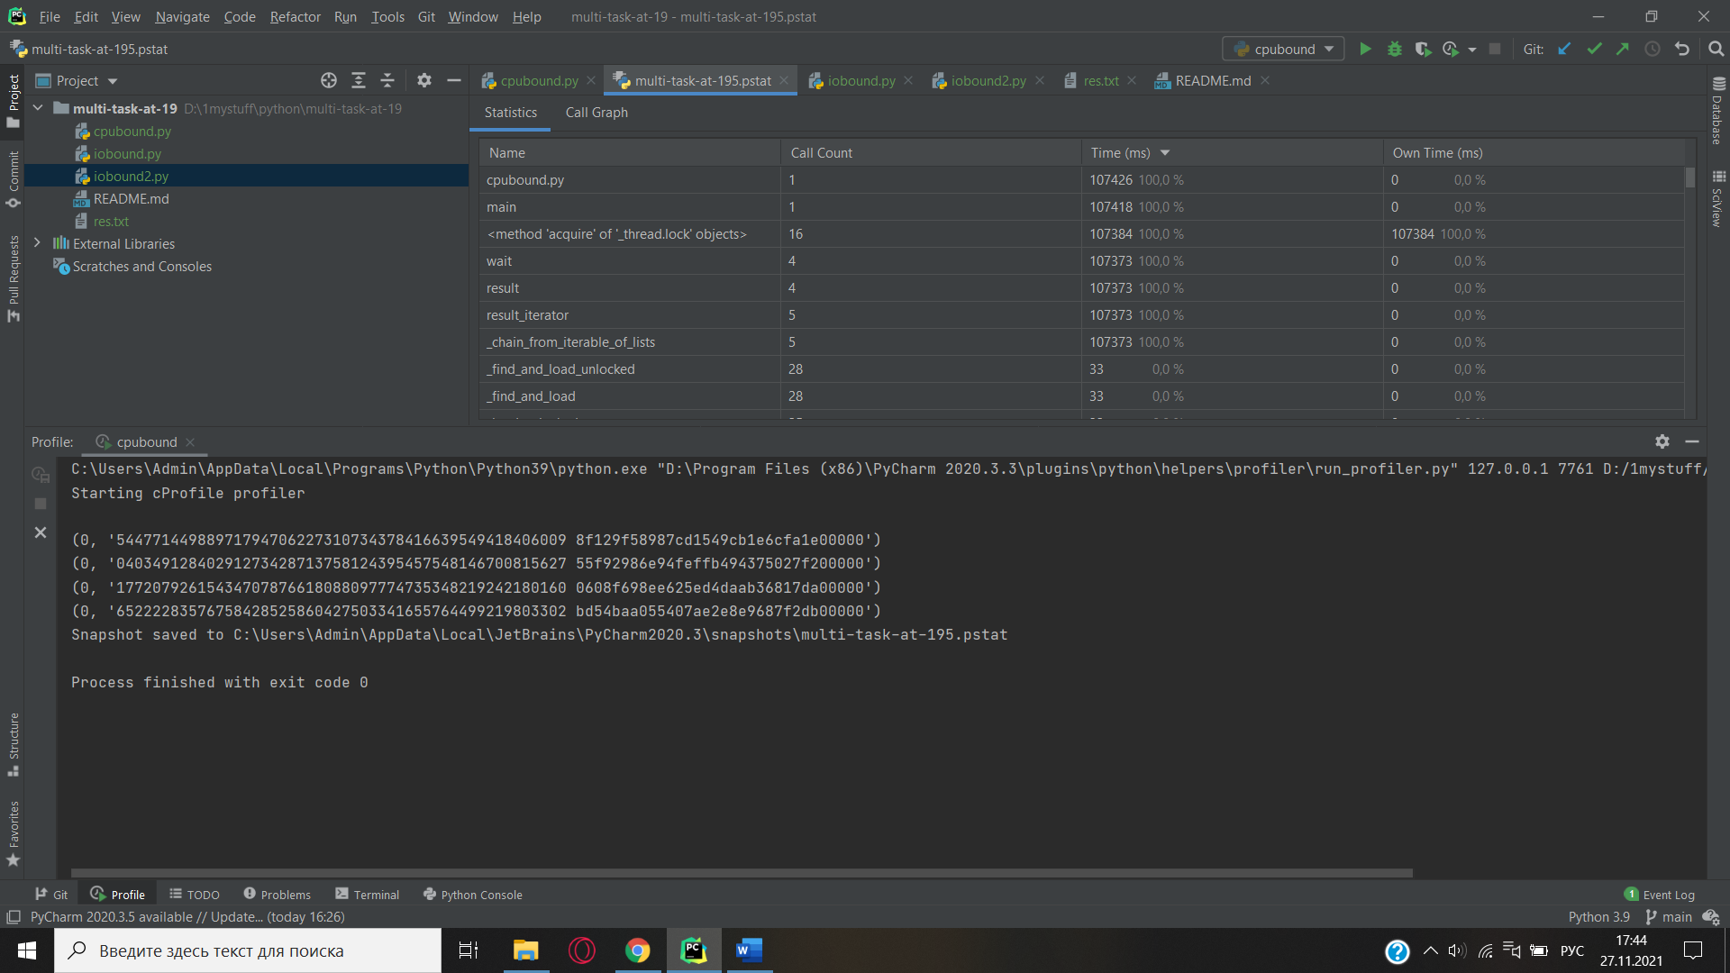

4 воркера

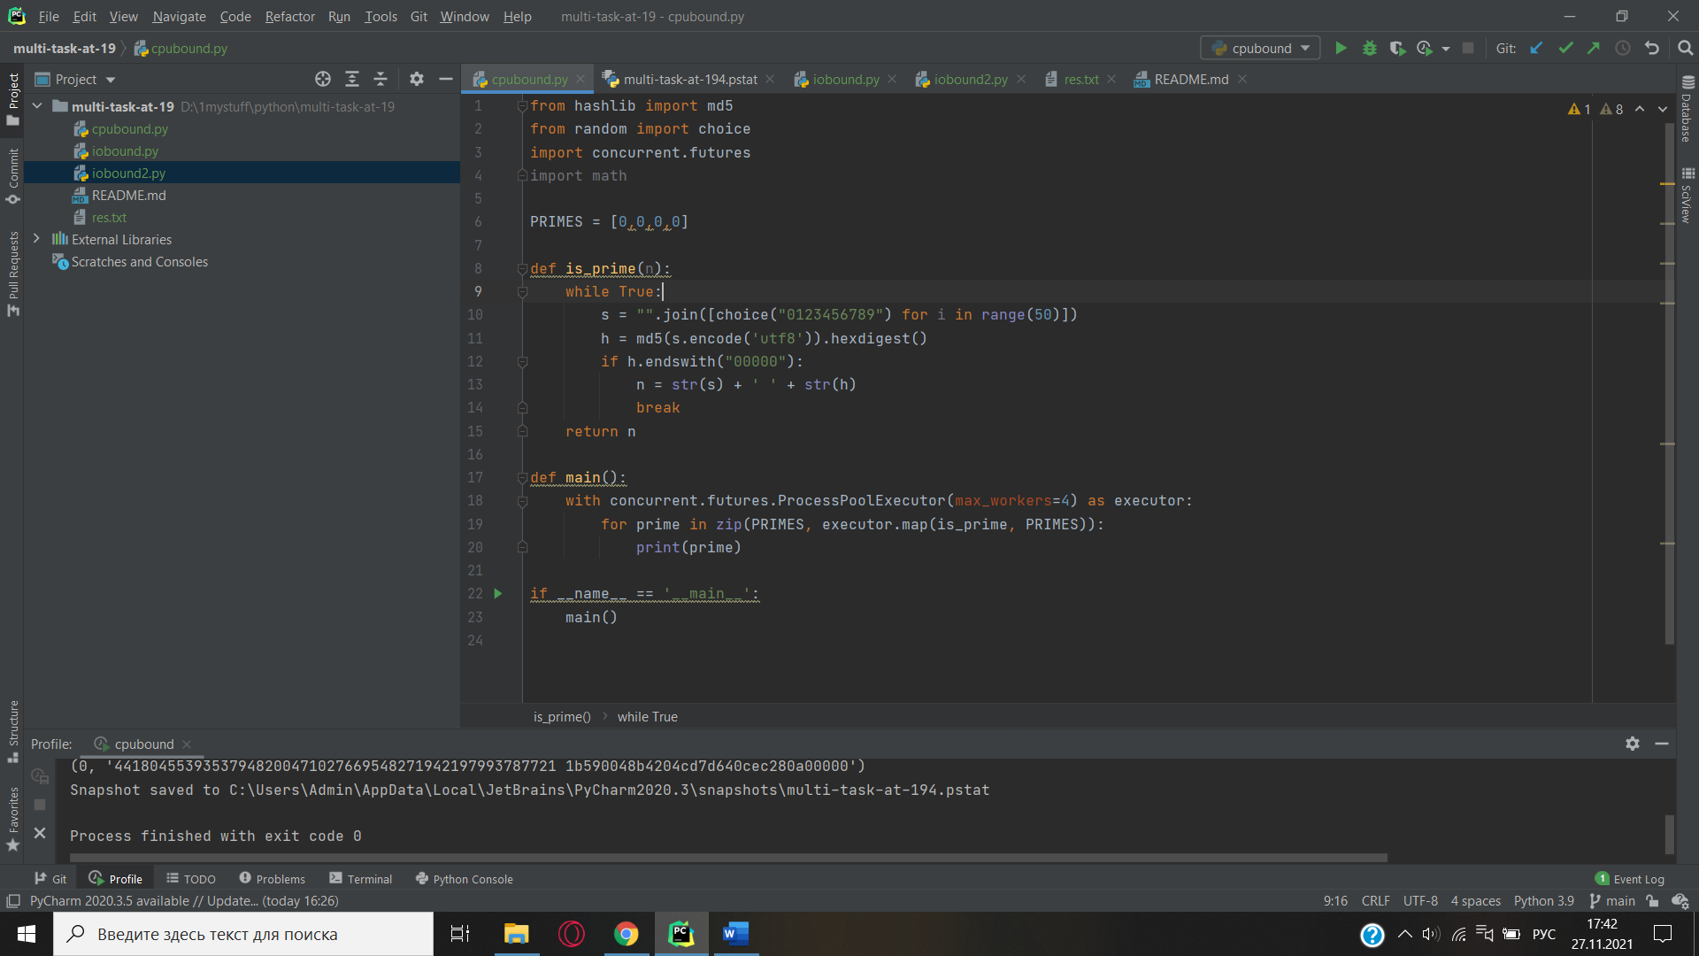

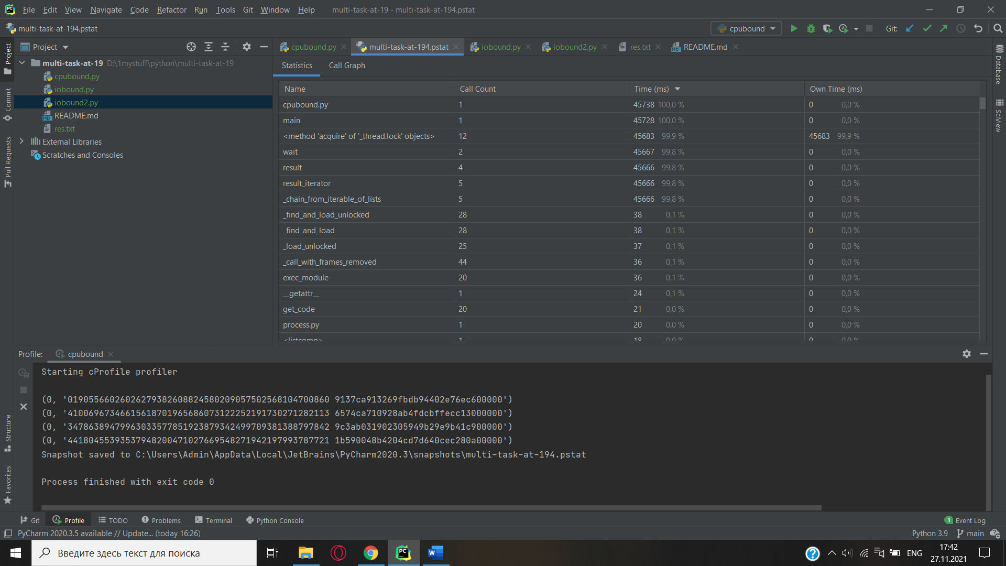

5 воркеров

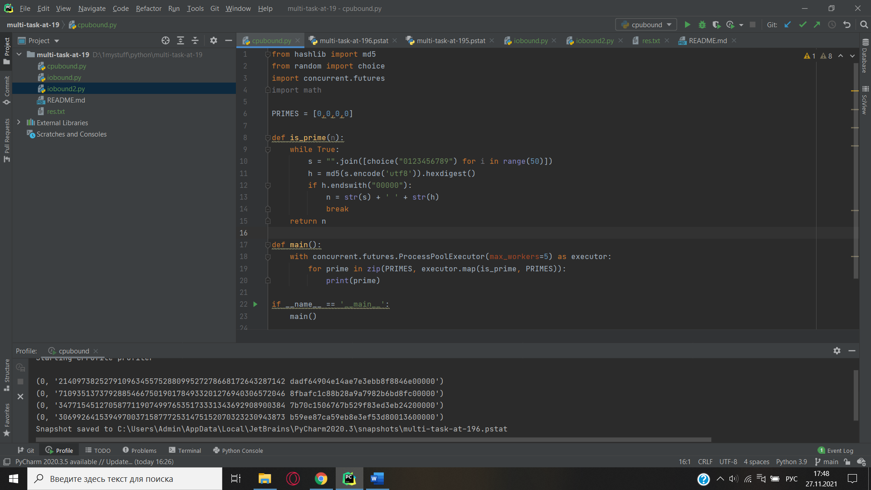

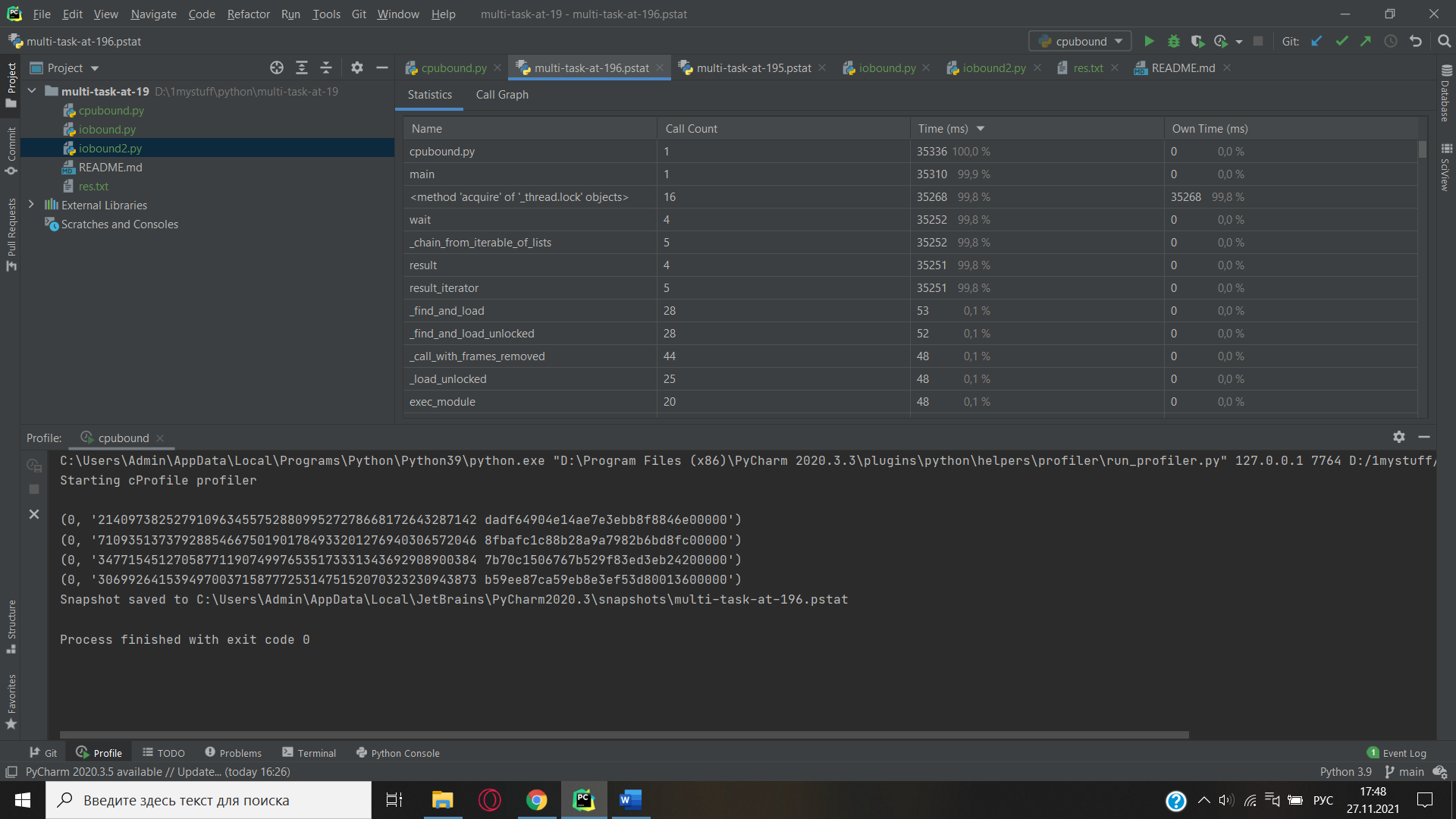

10 воркеров

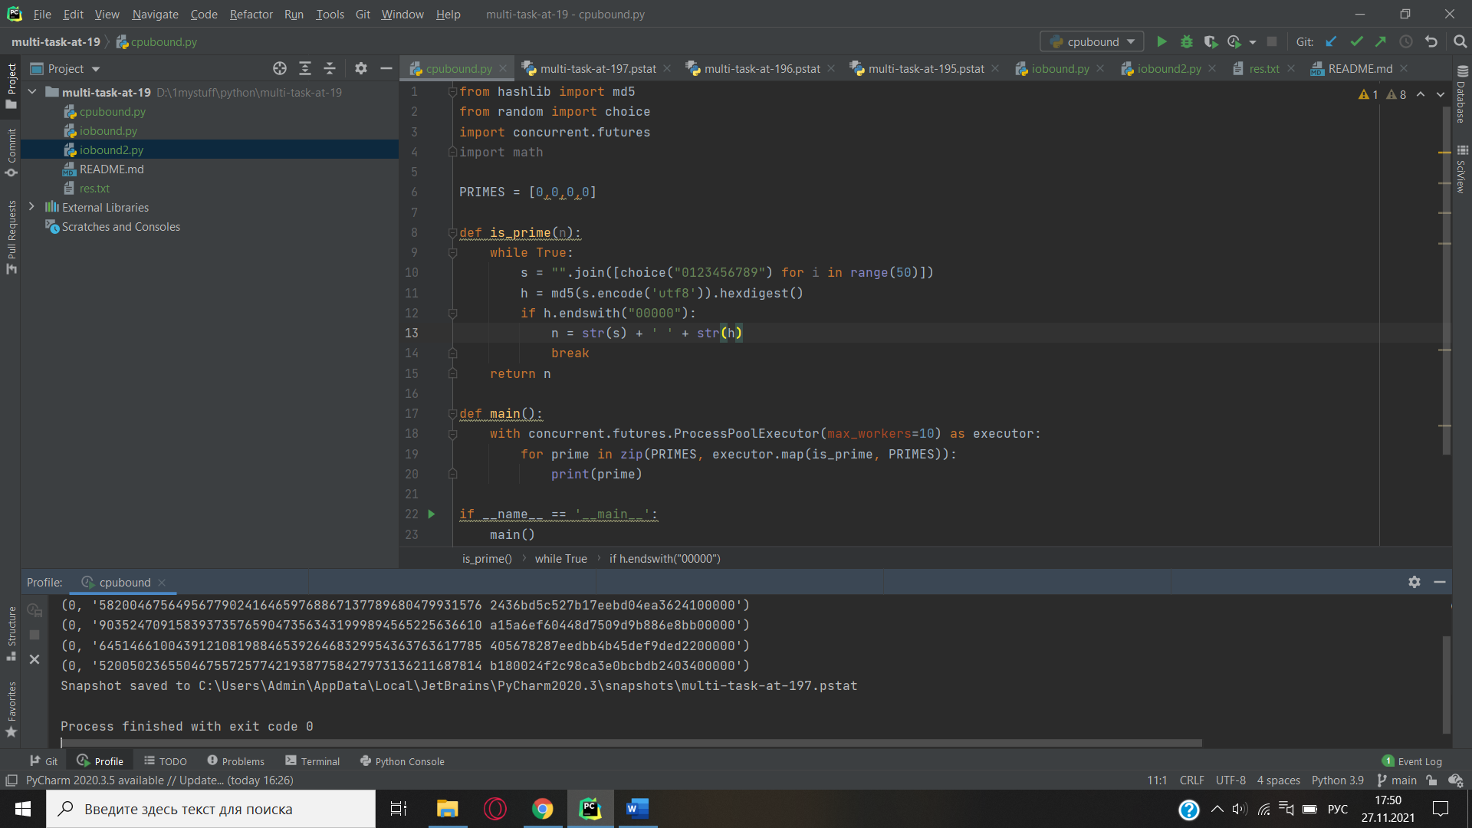

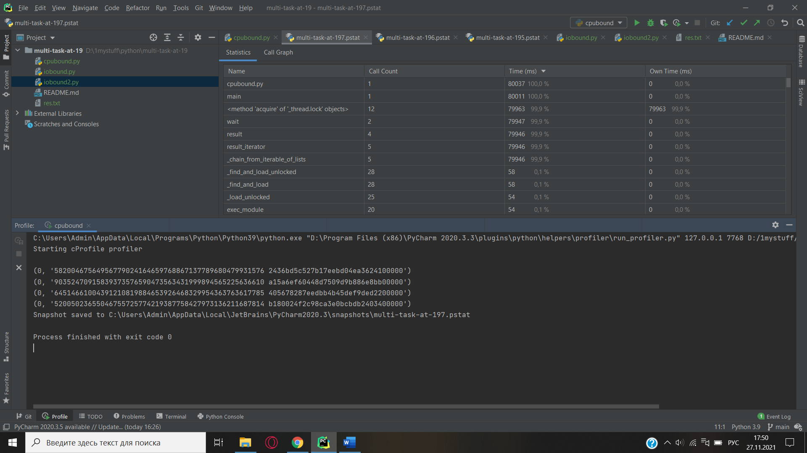

100 воркеров

Здесь у меня уже вылезла ошибка, так как максимальное количество воркеров у меня может быть 61.

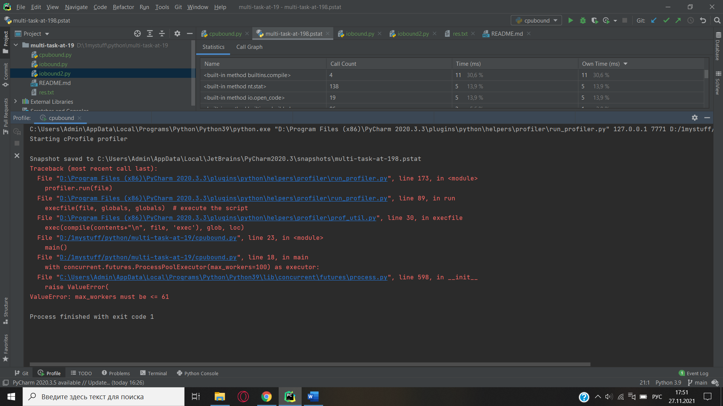

61 воркер

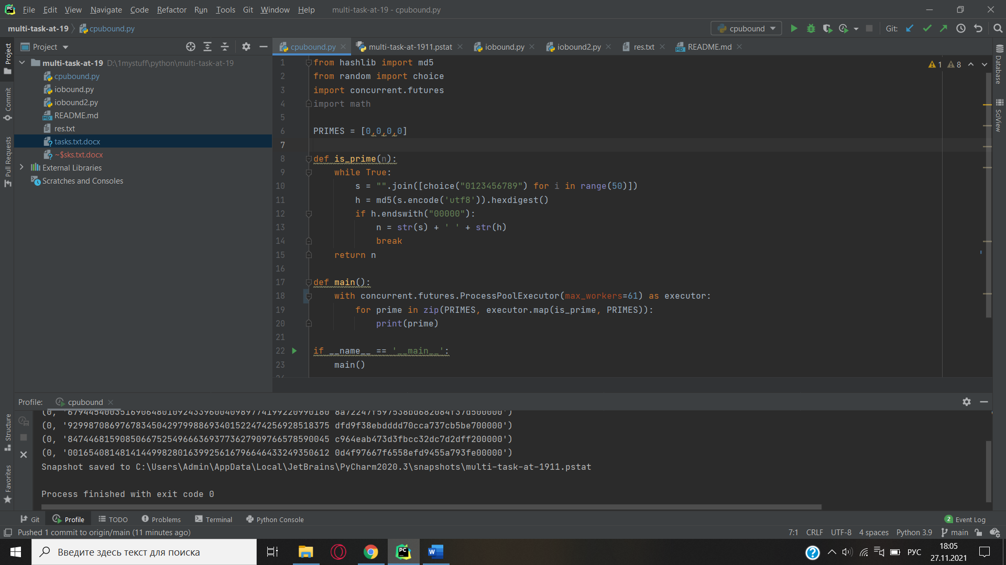

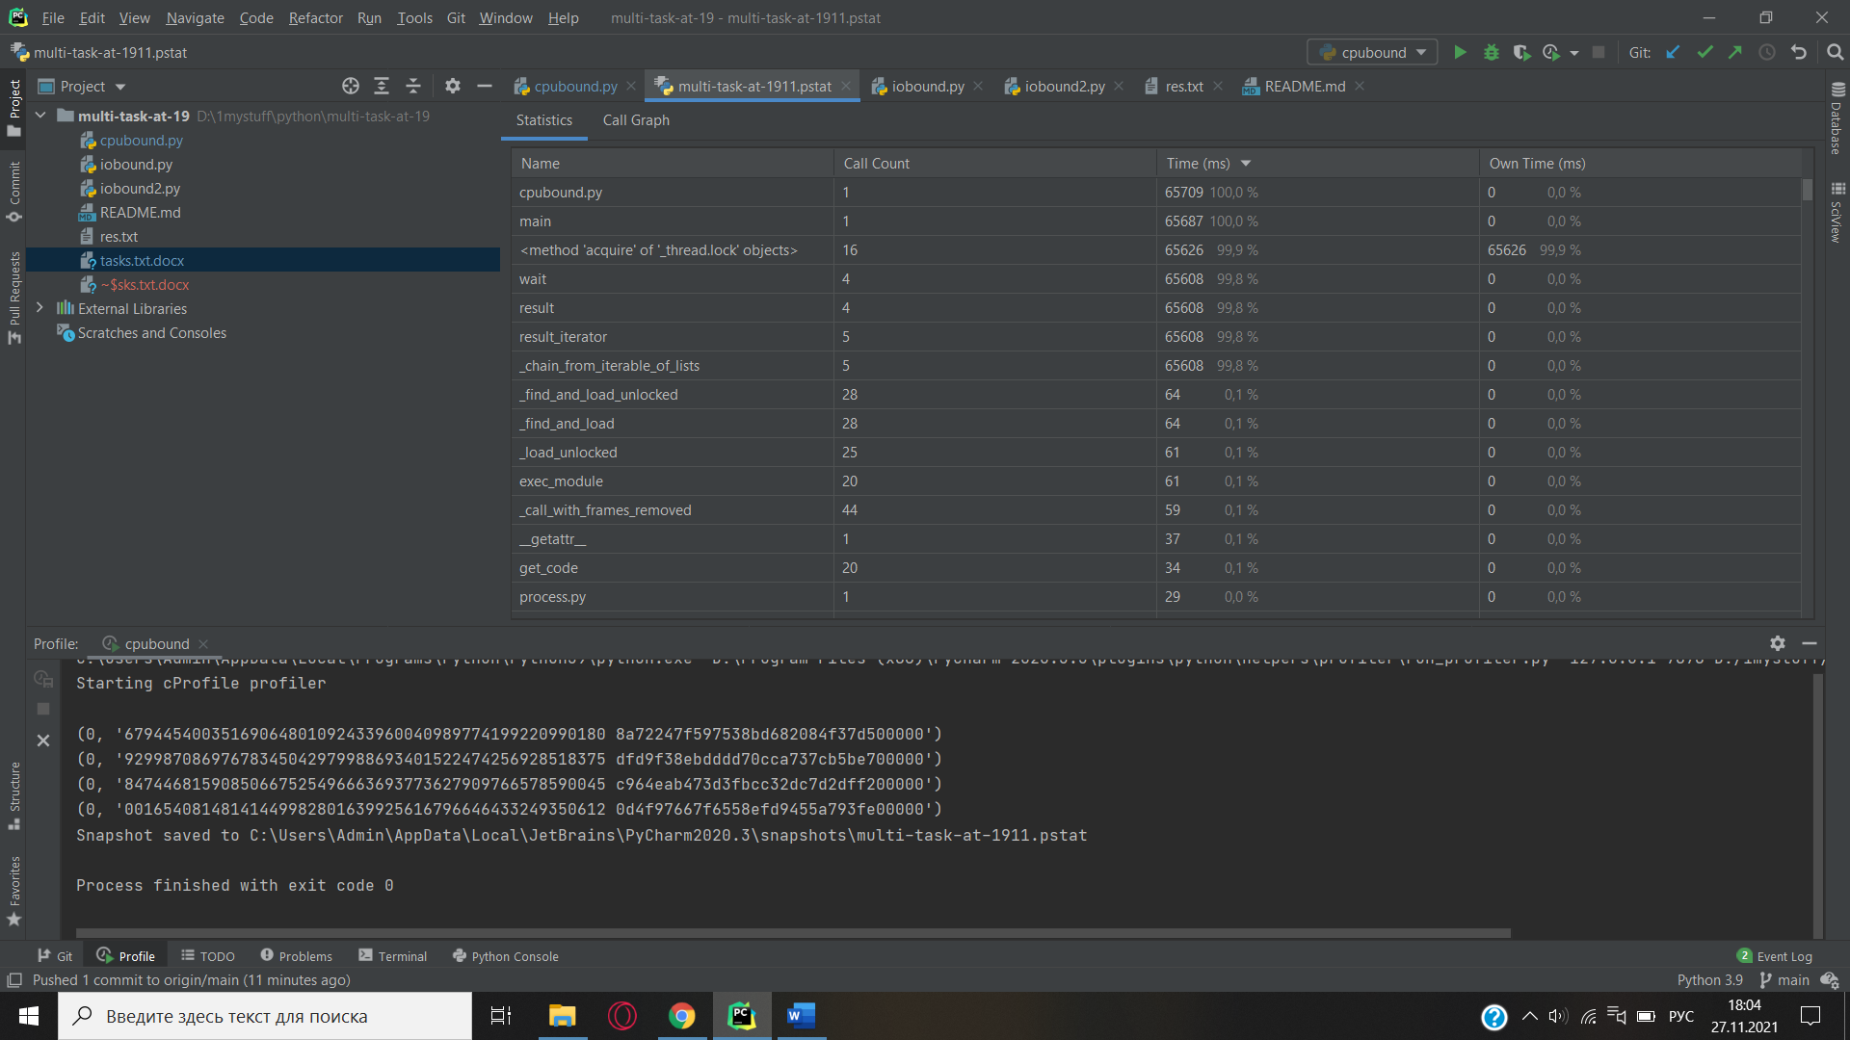

Здесь быстрее всего работает программа с 5 воркерами, так как в компьютере ограниченное количество потоков, 5 воркеров задействуют максимальное количество потоков.